**YOZGAT BOZOK ÜNİVERSİTESİ**

**KÜTÜPHANE VE DOKÜMANTASYON DAİRE BAŞKANLIĞI**

**KALİTE KOMİSYONU**

**Oturum Tarihi : 10.02.2025**

**Oturum Başkanı : Osman ÖZER**

**Oturum No : 2025/01**

**Karar No : 2025/02-03**

Birim Kalite Komisyonu Daire Başkanı Osman ÖZER Başkanlığında saat 10.00’da toplandı. Aşağıda belirtilen kararlar alındı.

**Karar 2025/02:** Üniversitemizde uygulanmakta olan Bütünleşik Kalite Yönetim Sistemi (BKYS)’nin bir gereği olarak performansa dayalı süreç yönetim modeli uygulanmaktadır. Uygulamakta olduğumuz modelin bir gereği olarak akademik ve idari birimlerimizin Akreditasyon ve Kalite Koordinatörlüğünün 31.01.2025 tarih ve E-75425903-060-288723 sayılı yazısına istinaden birimimiz süreç performans hedeflerine ve faaliyet planlarını içeren yıllık planlama çalışmalarının 10.02.2025 mesai saatine kadar yapılması ve BKYS sistemine tanımlamalarının yapılması hususu;

**Karar: 2025/3:** Başkanlığımızda her yıl Mart ayının son haftasında kutlanılması planlanan Kütüphane Haftası etkinlikleri kapsamında yapılması düşünülen 61.Kütüphane haftası etkinlikleri programının aşağıdaki şekliyle planlanması hususları görüşülerek oy birliğiyle karara bağlanmıştır.

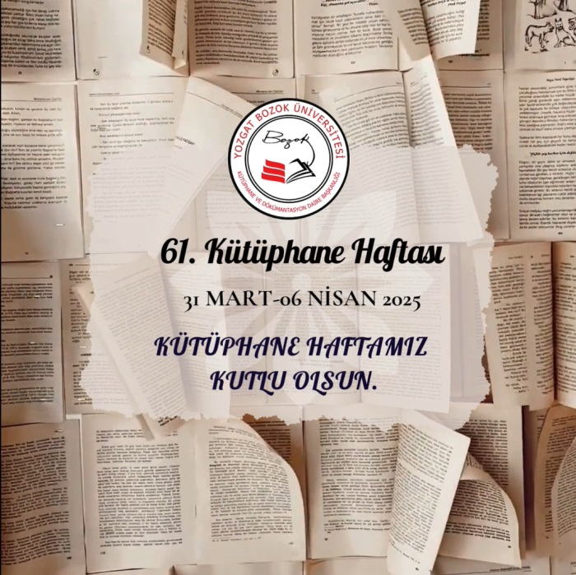

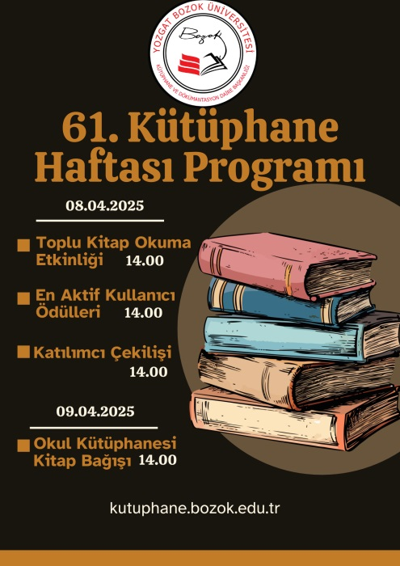

|  |  |
| --- | --- |
| **Başkan**  **Osman ÖZER**  **Daire Başkanı** | |
| **Üye**  **Alpaslan KARACA**  **Şube Müdürü** | **Üye**  **Süleyman HAYRAN**  **Şube Müdürü** |
| **Üye**  **Nuriye OZAN**  **Öğretim Görevlisi** | **Üye**  **Murat ÖNDEM**  **Basılı Kaynaklar/Kataloglama** |
| **Üye**  **Sümeyra Fethiye BEKDEMİR**  **Büro Personeli** | **Üye**  **Ubeydullah ŞAHAN**  **Büro Personeli/Sürekli İşçi** |